Приложение №1
к постановлению администрации
Балахнинского муниципального округа
Нижегородской области
от 09.08.2024 № 1627

П О Л О Ж Е Н И Е
о проведении окружного конкурса на лучшее оформление праздничной колонны в торжественном шествии предприятий, учреждений и организаций, посвященном
Дню земли Балахнинской
(далее - Конкурс)

1. Общие положения
1.1. Организаторы конкурса:
- Отдел культуры и туризма администрации Балахнинского муниципального округа Нижегородской области;
- Муниципальное бюджетное учреждение культуры «Районный дом культуры» Балахнинского муниципального округа Нижегородской области.

2. Цели и задачи Конкурса
2.1. Целями и задачами конкурса являются:
- Укрепление положительного имиджа предприятий, учреждений и организаций города Балахны и Балахнинского муниципального округа Нижегородской области.
- Содействие повышению авторитета рабочей профессии среди молодёжи и населения Балахнинского муниципального округа.
- Содействие качественной подготовке и обеспечению массовости праздничных мероприятий.
3. Организация Конкурса
3.1. Сроки проведения конкурса:
– 31 августа 2024 года в День земли Балахнинской.
3.2. Движение праздничной колонны в торжественном шествии предприятий, учреждений и организаций проходит от площади Комсомольской по улице Дзержинского через площадь Минина до проспекта Революции города Балахны Балахнинского муниципального округа Нижегородской области.
3.3. В Конкурсе могут принимать участие: предприятия, учреждения, организации Балахнинского муниципального округа Нижегородской области.
3.4. Число участников колонны от 30 до 120 человек.
3.5. Оценку оформления колонн осуществляет компетентное жюри, состав которого указан в Приложении №1 к настоящему Положению о проведении конкурса.
3.6. На площади Минина приветствуется исполнение гимнов предприятий, флеш- мобов, музыкально-хореографических композиций, девизов, речёвок (визитная карточка предприятия).

3.7. Жюри подводит итоги Конкурса и определяет победителей.
3.8. Критерии оценки шествия праздничной колонны:
- тематическое наполнение музыкальных и художественно-оформительских материалов в контексте празднования Дня земли Балахнинской;
- отражение корпоративной тематики своего предприятия, учреждения;
- оригинальность;
- специализированные автомашины, отражающие специфику предприятия;
- массовость исполнения гимнов и песен во время движения колонны с использованием технических средств (акустические системы, мегафоны и др).

4. Порядок подведения итогов и награждение:

4.1. Жюри определяет победителей, которые будут награждены Дипломами, установленной формы (Приложение №2 к настоящему Положению), подписанными главой местного самоуправления Балахнинского муниципального округа Нижегородской области.
4.2. Награждение победителей состоится в течение месяца после проведения мероприятия. О дате и времени участникам конкурса будет сообщено дополнительно.

_______________________________
Приложение №1
к Положению о проведении окружного конкурса на
лучшее оформление праздничной колонны в
торжественном шествии предприятий, учреждений и
организаций, посвященном
Дню земли Балахнинской

Состав жюри окружного конкурса на лучшее оформление праздничной колонны в торжественном шествии предприятий, учреждений и организаций, посвященном
Дню земли Балахнинской

- Абусов М.С., заместитель главы администрации Балахнинского муниципального округа Нижегородской области, председатель жюри;
- Табакова А.Е. и.о. заместителя главы администрации Балахнинского муниципального округа Нижегородской области, заместитель председателя жюри;
- Чагаева С.И., заместитель главы администрации Балахнинского муниципального округа Нижегородской области;
- Болкина Н.П., начальник управления экономики, предпринимательства и инвестиционной политики администрации Балахнинского муниципального округа Нижегородской области;
- Самохвалов А.С., начальник отдела культуры и туризма администрации Балахнинского муниципального округа Нижегородской области;
- Пучков Р.А. - главный редактор МБУ «Редакция газеты «Рабочая Балахна» (по согласованию);
- Чиненкова Е.И., исполнительный директор Территориального объединения работодателей «Некоммерческое партнерство Балахнинский совет директоров» (по согласованию).

_________________

Приложение №2
к Положению о проведении окружного конкурса на
лучшее оформление праздничной колонны в
торжественном шествии предприятий, учреждений и
организаций, посвященном
Дню земли Балахнинской

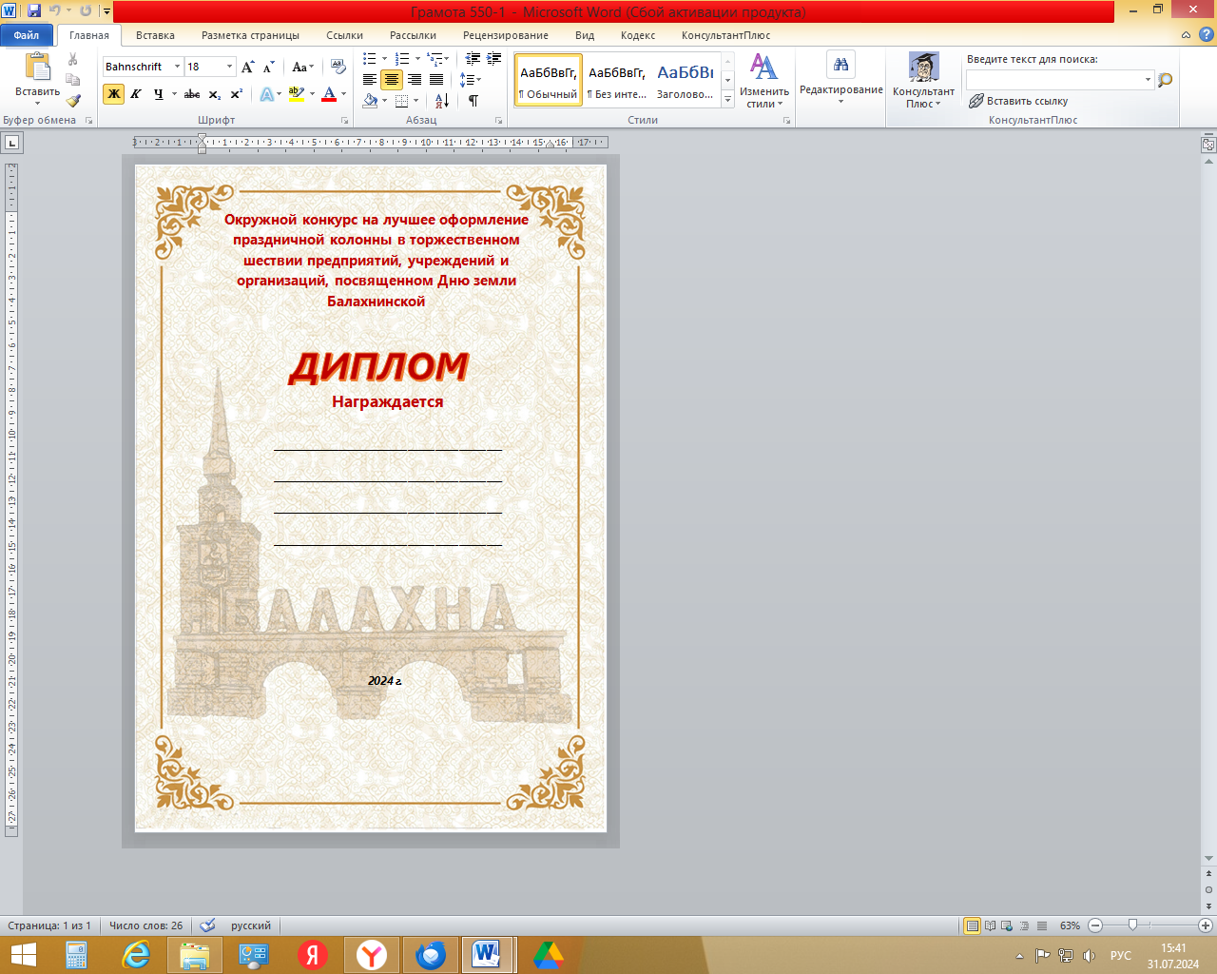

______________________________________
Приложение № 2
к постановлению администрации
Балахнинского муниципального округа
Нижегородской области
от 09.08.2024 № 1627

ПОЛОЖЕНИЕ
о проведении окружного конкурса декоративно-прикладного творчества
«Балахнинский сувенир»
(далее - Конкурс)

1. Общие положения

1.1. Учредитель Конкурса - Администрация Балахнинского муниципального округа Нижегородской области (далее – Администрация Балахнинского муниципального округа).
1.2. Организаторы конкурса:
- отдел культуры и туризма администрации Балахнинского муниципального округа Нижегородской области;
- Муниципальное бюджетное учреждение культуры «Балахнинский музейный историко-художественный комплекс» (далее – МБУК «БМИХК»).

2. Цель Конкурса

2.1. Возрождение, развитие, популяризация и сохранение народных художественных промыслов в Балахнинском муниципальном округе Нижегородской области.

3. Задачи Конкурса

3.1 Повышение интереса к декоративно-прикладному искусству и народным промыслам.
3.2. Формирование новой формы сувенирной продукции, выявление новых тенденций в области создания сувенирной продукции с элементами символики города Балахны.
3.3. Приобщение молодежи к народному творчеству, традиционным промыслам.
3.4. Выявление и поощрение лучших мастеров декоративно-прикладного творчества для дальнейшего сотрудничества.
4. Участники Конкурса

4.1. К участию в Конкурсе приглашаются все желающие в возрасте от 16 лет.
4.2. Для участия в Конкурсе необходимо предоставить заявку (Приложение №1 к настоящему Положению), согласие на обработку персональных данных (Приложение №2 к настоящему Положению), согласие на публикацию (размещение) в информационно-телекоммуникационной сети «Интернет» (Приложение №3 к настоящему Положению) и конкурсные работы в срок до 19 августа 2024 года по адресу: г. Балахна, ул. К. Маркса, Музей «Дом Плотникова». Тел/- 8 (831 44)6-27-49. Контактное лицо: научные сотрудники музейного комплекса: Муравьева Екатерина Андреевна, Сорокина Людмила Александровна.

2

5. Тема Конкурса

5.1. Тема конкурса - «Живые традиции Балахны» (к 550-летнему юбилею города Балахна)

6. Порядок проведения и подведения итогов конкурса

6.1. На Конкурс принимаются работы авторского производства, воплощающие культуру и историю города Балахны, демонстрирующие высокий художественный уровень мастеров.
6.2. Конкурсная работа предоставляется в виде изделия, выполненного из любого материала, в любом жанре и технике декоративно-прикладного творчества. Каждое изделие должно сопровождаться самостоятельной заявкой и этикеткой.
6.3. Требования к конкурсным работам:
- оригинальность изделия и качество исполнения;
- высокий эстетический и художественный уровень;
- дизайнерская упаковка (на усмотрение автора работ).
6.4. Для организации, проведения и подведения итогов Конкурса создается организационный комитет с функцией жюри, состав которого указан в приложении №5 к настоящему Положению.
6.5. Организационный комитет:
- рассматривает изделия и конкурсные заявки участников Конкурса;
- принимает решение о допуске претендентов к участию в Конкурсе;
- проводит оценку работ, подводит итоги и определяет победителей Конкурса.
6.5.1. При оценке работ организационный комитет руководствуется настоящим положением.
6.5.2. Решение организационного комитета оформляется протоколом заседания.
6.6. Победители Конкурса (I, II и III место) определяются путем открытого голосования членов организационного комитета, путем голосования большинством голосов.
6.7. Победители конкурса награждаются Дипломами, установленной формы (Приложение №4 к настоящему Положению), которые подписывает Глава местного самоуправления Балахнинского муниципального округа Нижегородской области.
6.8. Награждение победителей конкурса состоится - 31 августа 2024 года в рамках празднования «Дня земли Балахнинской» на «Улице мастеров».

_______________________
Приложение №1
к Положению об окружном конкурсе
декоративно-прикладного творчества
«Балахнинский сувенир»

Форма заявки на участие в конкурсе «Балахнинский сувенир»
1. ФИО участника (полностью)______________________________________________________
2. Организация, которую представляет участник, название творческого коллектива (полностью), ФИО руководителя (полностью) _________________________________________________________________________________ _________________________________________________________________________________
3. Контактные телефоны____________________________________________________________
4. Дата рождения__________________________________________________________________
5. Номинация конкурса ____________________________________________________________
6. Название работы, год создания _________________________________________________________________________________
7. В какой технике выполнена работа__________________________________________________

"___" __________ 20____ г.
 | _____________________ | _____________________
 | (подпись) | (расшифровка подписи)

_________________________

Приложение №2
к Положению об окружном конкурсе
декоративно-прикладного творчества
«Балахнинский сувенир»

Согласие на обработку персональных данных

Я, _________________________________________________________________________________
(фамилия, имя, отчество)
_________________, серия __________ №__________ выдан ________________________________
(вид документа, удостоверяющего личность)
____________________________________________________________________________________
(когда и кем)
проживающий(ая) по адресу ___________________________________________________________
____________________________________________________________________________________,
настоящим даю свое согласие на обработку моих персональных данных и подтверждаю, что, давая такое согласие, я действую своей волей и в своих интересах. Согласие дается мною в целях участия в окружном конкурсе декоративно-прикладного творчества «Балахнинский сувенир», и распространяется на информацию: ФИО, контактные телефоны, дата рождения.
Настоящее согласие предоставляется на осуществление любых действий в отношении моих персональных данных, которые необходимы для достижения указанных выше целей, включая без ограничения сбор, систематизацию, накопление, хранение, уточнение (обновление, изменение), использование, распространение, обезличивание, блокирование, уничтожение, а также осуществление любых иных действий с моими персональными данными с учетом федерального законодательства.
В случае неправомерного использования предоставленных мною персональных данных согласие отзывается моим письменным заявлением.
Данное согласие действует 38 месяцев и может быть отозвано в любое время по моему письменному заявлению.

"___" __________ 20____ г.
 | _____________________ | _____________________
 | (подпись) | (расшифровка подписи)

____________________________

Приложение №3
к Положению об окружном конкурсе
декоративно-прикладного творчества
«Балахнинский сувенир»

Согласие
на публикацию (размещение) в информационно-телекоммуникационной сети «Интернет» информации об участии в окружном конкурсе
декоративно-прикладного творчества
«Балахнинский сувенир»

Я, ___________________________________________________________________________
(фамилия, имя, отчество)
_________________, серия __________ №__________ выдан __________________________
(вид документа, удостоверяющего личность)
____________________________________________________________________________
(когда и кем)
проживающий(ая) по адресу _____________________________________________________
_____________________________________________________________________________,
настоящим даю согласие на публикацию (размещение) в информационно-телекоммуникационной сети «Интернет» на информацию об участии в окружном конкурсе декоративно-прикладного творчества «Балахнинский сувенир» (фото изделия, ФИО, номинация).
Настоящее согласие предоставляется на осуществление любых действий в отношении моих персональных данных, которые необходимы для достижения указанных выше целей, включая без ограничения сбор, систематизацию, накопление, хранение, уточнение (обновление, изменение), использование, распространение, обезличивание, блокирование, уничтожение, а также осуществление любых иных действий с моими персональными данными с учетом федерального законодательства.
В случае неправомерного использования предоставленных мною персональных данных согласие отзывается моим письменным заявлением.
Данное согласие действует 38 месяцев и может быть отозвано в любое время по моему письменному заявлению.
"___" __________ 20____ г.
 | _____________________ | _____________________
 | (подпись) | (расшифровка подписи)

________________________________

Приложение №4
к Положению об окружном конкурсе
декоративно-прикладного творчества
«Балахнинский сувенир»
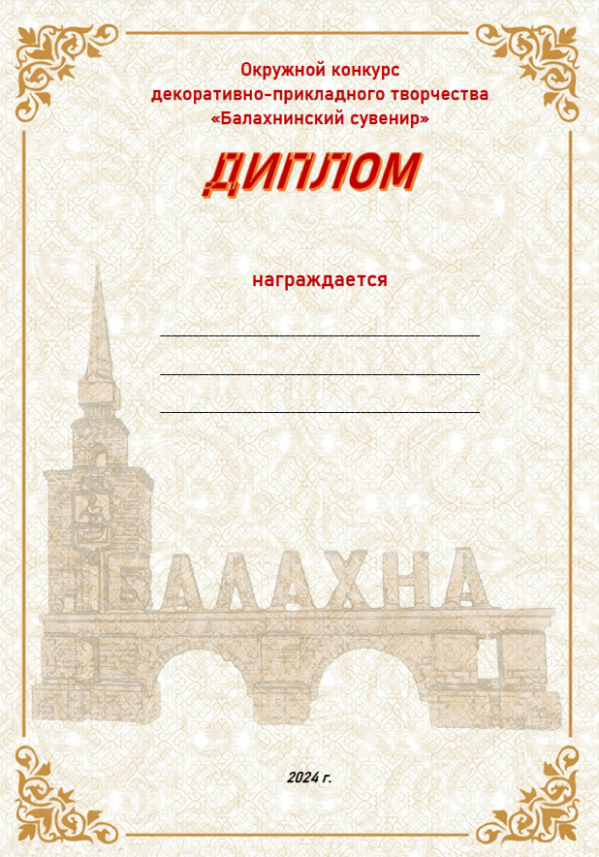

_________________________

Приложение №5
к Положению об окружном конкурсе
декоративно-прикладного творчества
«Балахнинский сувенир»

Состав организационного комитета окружного конкурса
декоративно-прикладного творчества
«Балахнинский сувенир»

- Самохвалов А.С. – начальник отдела культуры и туризма Администрации Балахнинского муниципального округа Нижегородской области, председатель организационного комитета;
- Герасимова Е.П. – заместитель начальника отдела культуры и туризма Администрации Балахнинского муниципального округа Нижегородской области;
- Пухова С.В. – старший научный сотрудник МБУК «БМИХК» (по согласованию);
- Муравьева Е.А. – научный сотрудник МБУК «БМИХК» (по согласованию);
- Сорокина Л.А. – научный сотрудник МБУК «БМИХК» (по согласованию).

_________________________________

